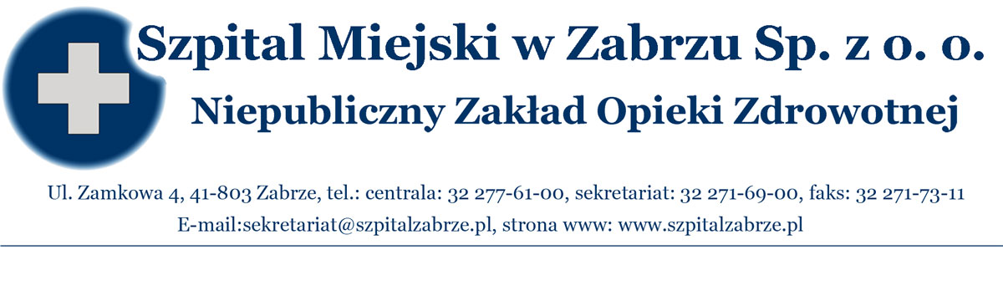

SM/DZ/2011/……/……… Zabrze, 27/10/2011

WSZYSCY WYKONAWCY

PRZETARG NIEOGRANICZONY NR 35/PN/11
NA DOSTAWĘ URZĄDZEŃ MEDYCZNYCH
NA POTRZEBY ODDZIAŁU NEONATOLOGICZNEGO

INFORMACJA O WYBORZE OFERT

Działając na podstawie art. 92 ust. 1 ustawy z dnia 29 stycznia 2004 roku prawo zamówień publicznych, informujemy, że w przetargu nieograniczonym przetarg nieograniczony nr 35/PN/11 na dostawę urządzeń medycznych na potrzeby oddziału neonatologicznego dokonano wyboru ofert. Oferty najkorzystniejsze na podstawie specyfikacji istotnych warunków zamówienia oraz prawa zamówień publicznych to oferty Wykonawców:

- Dräger Polska Sp. z o.o., ul. Sułkowskiego 18a, 85-655 Bydgoszcz w zakresie pakietu 1 o wartości 96001,20 zł tj. 88890 zł netto +VAT,
- Dutchmed PL Sp. z o.o., ul. Szajnochy 14, 85-738 Bydgoszcz w zakresie pakietu 2 o wartości 85482,00 zł tj. 79150 zł netto + VAT,
- Siemens Sp. z o.o., ul. Żupnicza 11,03-821 Warszawa w zakresie pakietu 3 o wartości 172657,07 zł, tj. 159867,66 zł netto + VAT.

PORÓWNANIE I STRESZCZENIE OFERT
Numer oferty | Firma (nazwa) lub nazwisko oraz  adres wykonawcy | Pakiet | Kryterium Cena
I | Dräger Polska Sp. z o.o.,  ul. Sułkowskiego 18a, 85-655 Bydgoszcz | 1 | 100/100 pkt
II | Dutchmed PL Sp. z o.o.,  ul. Szajnochy 14, 85-738 Bydgoszcz | 2 | 100/100 pkt
III | Siemens Sp. z o.o.,  ul. Żupnicza 11, 03-821 Warszawa | 3 | 100/100 pkt

Zamawiający zawrze umowę w sprawie zamówienia publicznego, z zastrzeżeniem art. 183 ustawy z dnia 29 stycznia 2004 roku prawo zamówień publicznych, w terminie nie krótszym niż 5 dni od dnia przesłania zawiadomienia o wyborze najkorzystniejszej oferty, jeżeli zawiadomienie to zostało przesłane w sposób określony w art. 27 ust. 2, albo 10 dni – jeżeli zostało przesłane w inny sposób. Zamawiający może zawrzeć umowę w sprawie zamówienia publicznego przed upływem terminów, o których mowa powyżej, jeżeli w postępowaniu o udzielenie zamówienia, w przypadku trybu przetargu nieograniczonego złożono tylko jedną ofertę lub też nie odrzucono żadnej oferty, ani nie wykluczono żadnego Wykonawcy.

…………………………………………………………….
Prezes Zarządu Szpitala Miejskiego w Zabrzu Sp. z o.o.

Do wiadomości:
- Dräger Polska Sp. z o.o.,ul. Sułkowskiego 18a, 85-655 Bydgoszcz,
- Dutchmed PL Sp. z o.o.,ul. Szajnochy 14, 85-738 Bydgoszcz,
- Siemens Sp. z o.o.,ul. Żupnicza 11, 03-821 Warszawa,
- Tablica ogłoszeń,
- www.szpitalzabrze.pl,
- a/a.

